Vielen Dank, dass du dir unsere Anschreiben-Vorlage heruntergeladen hast! Es handelt sich hierbei um einen Mustertext, den du, um ihn zu verwenden, individualisieren und inhaltlich anpassen solltest.

Lösche dazu diese Seite aus diesem Dokument und ergänze das Anschreiben mit deinen persönlichen Informationen. Die Seite kannst du ganz einfach löschen, indem du alle Inhalte auf dieser Seite markierst und die Entfernen-Taste („Entf“) drückst.

Wenn du dir beim Erstellen deines Anschreibens unsicher bist und inhaltliche Unterstützung brauchst, empfehlen wir dir den kostenlosen Bewerbungsgenerator von bewerbung2go. Dieser bietet dir einige Hilfestellungen und Designoptionen, mit denen du deine individuelle Bewerbung erstellen kannst.

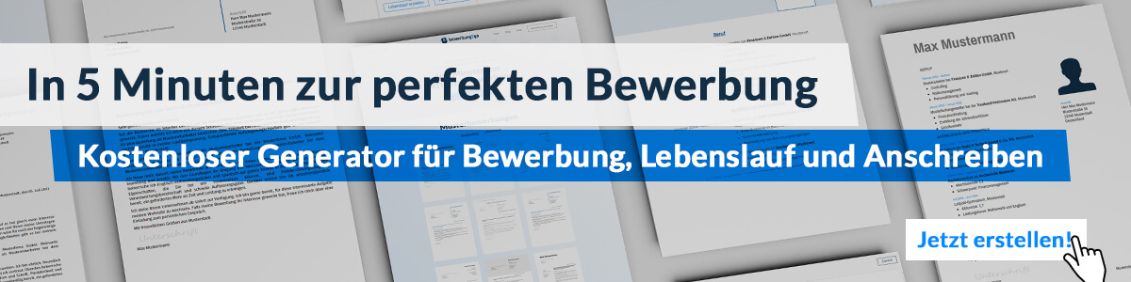
Hier entlang zum kostenlosen Bewerbungsgenerator von bewerbung2go

Arbeitgeber GmbH
Name Nachname
Straße 123
12345 Musterstadt
Musterstadt, 29.07.2026

Bewerbung als Compliance-Manager

Sehr geehrte Damen und Herren,

die Möglichkeit, in einem Unternehmen tätig zu sein, das Wert auf regulatorische Sicherheit und ethisches Handeln legt, spricht mich besonders an. Die zunehmenden regulatorischen Anforderungen in der Branche machen eine starke Compliance-Struktur unerlässlich – ein Bereich, in dem ich meine Erfahrung gezielt einbringen kann.
Meine berufliche Laufbahn begann mit einem Studium der Rechtswissenschaften mit Schwerpunkt Wirtschaftsrecht an der Universität [Name]. Anschließend sammelte ich fundierte Erfahrungen im Compliance-Management, zunächst als Compliance Officer bei [Unternehmen], wo ich interne Richtlinien implementierte und Schulungen für Mitarbeitende durchführte. Später übernahm ich als Senior Compliance Manager bei [Unternehmen] die Verantwortung für die Analyse und Umsetzung regulatorischer Vorgaben auf internationaler Ebene.
Ein besonderer Fokus meiner Tätigkeit lag in der Entwicklung und Implementierung von Risikomanagementsystemen sowie der Sicherstellung der Einhaltung von Geldwäsche- und Datenschutzrichtlinien. Die interdisziplinäre Zusammenarbeit mit den Fachabteilungen und die Kommunikation mit Aufsichtsbehörden gehörten ebenso zu meinen Kernaufgaben wie die Durchführung interner Audits.
Neben meiner analytischen und lösungsorientierten Arbeitsweise bringe ich ein hohes Maß an Kommunikationsstärke mit, um Compliance-Themen verständlich und praxisnah zu vermitteln. Die Möglichkeit, diese Fähigkeiten in Ihrem Unternehmen einzusetzen und weiterzuentwickeln, sehe ich als spannende Herausforderung.
Gerne erläutere ich Ihnen meine Erfahrungen in einem persönlichen Gespräch.

Mit freundlichen Grüßen


Phil Hohmann

